Sistem Informasi Sentralisasi Keuangan Mingguan
(Studi Kasus : GMIM Anugerah Koka, Kecamatan Tombulu)

Adelin Nelsyia Pieter¹, Marline Sofiana Paendong², Stephano Caesar Wenston Ngangi³
^{1,2} Sistem Informasi / Matematika, FMIPA, UNSRAT
e-mail: ¹18101106005@student.unsrat.ac.id, ² marlinepaendong@unsrat.ac.id , ³stephano.ngangi@unsrat.ac.id

A R T I C L E I N F O |  | ABSTRAKSI
History of the article:  Received July 1, 2023  Revised July 21, 2023  Accepted July 28, 2023 |  | The procedure applied to the management of weekly financial data at GMIM Anugerah Koka, Tombulu District begins with the inclusion of financial funds from the congregation, BIPRA, Column, BIPRA coloumn, Elderly to the Treasurer of the Congregation and also the management of financial data at GMIM Anugerah Koka is still done manually and when calculating data finance still uses a calculator tool. With the development of technology so that a website-base weekly centralized financial information system can be carried out. The purpose of building this website-based weekly financial centralization information system is to make it easier for the Congregational Treasurer to manage weekly finances. The system was built and developed using the waterfall method starting from analysis, design, coding or implematation, testing, operation and maintenance. This weekly financial centralization website has two entities, namely the Treasurer as a manager who can login, input, edit, delete, view, print weekly financial data while MPJ can process weekly login, view, and print financial data.  Keywords: Information System, Centralization, Financial, Website, Waterfall
Keywords:
3 to 5
Keywords

Correspondece:
Adelin Nelsyia Pieter
E-mail: 18101106005@student.unsrat.ac.id

PENDAHULUAN
Jemaat GMIM yang ada di Indonesia mencapai dari 1.063 Jemaat di 148 Wilayah. Bertambahnya jemaat dapat menyebabkan pertambahan data yang cukup signifikan, baik itu data jemaat, data keuangan serta data-data lainnya. Selama ini penanganan serta pengolahan data jemaat, data keuangan dan isu seputar gereja dilakukan secara manual [1]. Dengan perkembangan teknologi sekarang ini, gereja-gereja dapat memanfaatkan teknologi dalam mengurangi kelambatan dan kesulitan pengelolaan data secara manual.
GMIM Anugerah Koka untuk mengelolah data keuangan mingguan masih menggunakan cara manual yaitu dengan membagikan harcoppy dan juga masih menggunakan alat bantu kalkulator untuk melakukan perhitungan. Dengan cara membagikan harcoppy setiap ibadah minggu pagi mengakibatkan Bendahara Jemaat harus mengeluarkan dana untuk melakukan hal tersebut, dan juga hal tersebut membuang-buang kertas jadi dengan adanya sistem ini membantu Bendahara Jemaat untuk meminimalisir pengeluaran keuangan.
Penelitian terdahulu Penelitian selanjutnya “Rancang Bangun Web Service Sistem Informasi Terintegrasi Gereja Masehi Injili Di Minahasa (Studi Kasus: Gereja Gmim Getsemani Lansot Tomohon)”. Tujuan dari penelitian ini adalah merancang dan membangun Web Service Sistem Informasi Gereja. Sistem ini akan mengintegrasikan data kantor pusat kantor wilayah dalam satu di server [2]. Perbedaan penelitian ini dengan penelitian sebelumnya yang sudah pernah dilakukan adalah perancangan sistem informasi ini berfokus pada keuangan mingguan melalui penyetoran sentralisasi di gereja tersebut dan juga pengeluaran menggunakan framework codeigniter untuk menampilkan informasi pengeluaran dan pemasukan keuangan mingguan di GMIM Anugerah Koka, Kecamatan. Tombulu.
Berdasarkan latar belakang yang di uraikan diatas maka digunakan teknologi untuk mengatasi permasalah tersebut dengan dibuatnya Sistem Informasi Sentralisasi Keuangan Mingguan (Studi kasus : GMIM Anugerah Koka) berbasis website yang bertujuan untuk mempermudah proses pengelolahan data keuangan mingguan.

metode penelitian
- Waktu dan Lokasi Penelitian
Penelitian ini dimulai pada bulan November 2022 – Juli 2023, dimulai dengan penyusunan proposal, pengambilan data dan pengolahan data. Pengambilan data langsung diambil di lapangan dan pengolahan data dilaksanakan dari rumah. Pengambilan data di lakukan di GMIM Anugerah Koka, Kecamatan Tombulu.

- Data Penelitian
Data penelitian menggunakan data sekunder, yaitu jumlah kolom, jumlah persembahan, dan jumlah pegeluaran yang didapatkan melalui proses wawancara dengan BPMJ yang ada di GMIM Anugerah Koka, Kecamatan Tombulu. Adapun perangkat keras dan lunak yang digunakan dalam menunjang penelitian, diantaranya :
- Perangkat keras
- Laptop hp dengan processor Intel® Celeron® CPU N3060
- RAM 4GB
- Perangkat lunak
- Sistem Operasi Windows 10 Pro
- XAMPP (MySQL dan PHP server)
- Visual Studio Code
- Google Chrome

- Metode Pengembangan Sistem
Dalam menunjang penyusunan penelitan ini, maka penulis menggunakan metode pengembangan perangkat lunak dan pengumpulan data-data yang dibutuhkan. Metode yang digunakan pada pengembangan perangkat lunak perancangan sistem informasi sentralisasi keuangan minggua berbasis web menggunakan metode SDLC model waterfall [3], [4]. Alasan menggunakan metode waterfall karena metode ini memiliki tahapan dan juga urutan dari metode yang dilakukan berurutan dan berkelanjutan seperti layaknya sebuah air terjun. Tahapan-tahapan model waterfall bisa dilihat pada Gambar 1.
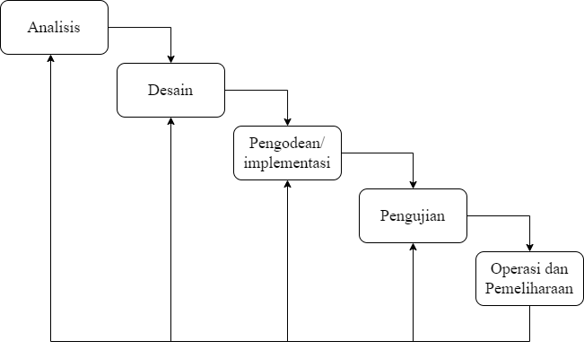
Gambar 1. Metode Waterfall
    - Analisis
Pada tahap analisis bertujuan untuk menganalisis kebutuhan yang dibutuhkan dalam perancangan, baik berupa dokumen maupun sumber lain yang dapat membantu dalam menentukan solusi permasalahan yang ada dan memudahkan pengembangan sistem untuk mengetahui kebutuhan yang harus dipenuhi oleh program yang akan dibangun [5], [6].
    - Desain
Dalam desain perangkat lunak menggunakan permodelan dengan entity relationship digram, flowchart, usecase diagram, class diagram, activity diagram, sequence diagram, dan Perancangan Interface [7], [8].
    - Pembuatan Kode Program
Desain harus ditranslasikan kedalam program perangkat lunak. Hasil dari tahap ini adalah program komputer sesuai dengan desain yang telah dibuat pada tahap desain [9], [10].
    - Pengujian
Pada tahap ini pengujian program dilakukan untuk mengetahui apakah program yang dibuat telah sesuai dengan desain dan fungsinya [11], [12].
    - Penerapan Program / Pemeliharaan
Dalam proses pemeliharaan ini pengembangan sistem yang telah dirancang akan dilakukan perbaikan atas kesalahan pada program yang tidak terdeteksi pada tahapan-tahapan sebelumnya agar aplikasi dapat berjalan dengan baik [3], [13].

- Desain Sistem
Flowchart Admin
Flowchart atau bagan alir adalah teknik analisis yang dipergunakan untuk mendeskripsikan. Flowchart adalah gambar simbo-simbol yang digunakan untuk menggambarkan urutan proses atau intruksi-intruksi yang terjadi didalam suatu program komputer secara sistematis dan logis.
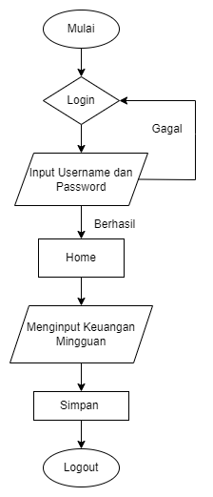
Gambar 2. Flowchart Admin
Gambar 2 merupakan flowchart alur langkah-langkah yang di lakukan oleh admin, dimana admin akan masuk ke dalam sistem (login) kemudian akan masuk pada halaman awal untuk menginput username dan password, jika username atau password salah maka akan kembali ke halaman login. Apabila username atau password benar maka langkah selanjutnya yaitu akan menampilkan menu home dan selanjutnya pilih menu untuk keuangan mingguan.
Use Case Diagram Admin
Use case diagram merupakan pemodelan untuk kelakuakn (behavior) sistem informasi yang akan dibuat. Use case digunakan untuk mengetahui fungsi apa saja yang ada di dalam sistem informasi dan siapa saja yang berhak menggunakan fungsi-fungsi tersebut [14]
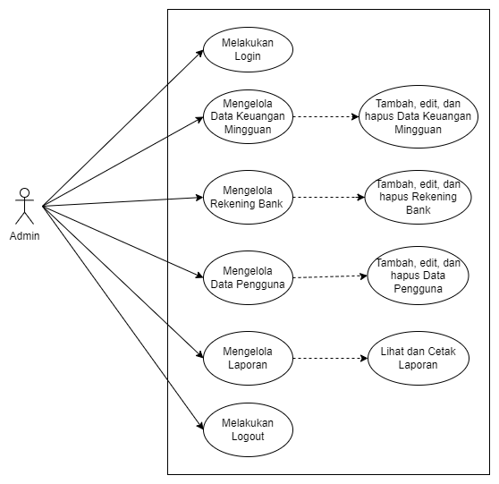
Gambar 3. Use Case Diagram Admin
Pada Gambar 3. Use case diagram dapat dilihat Admin, melakukan login ke dalam sistem. Admin dapat melakukan tambah, edit, dan hapus data keuangan mingguan, rekening bank, data pengguna, lihat laporan dan cetak laporan.
Activity Diagram Admin
Activity Diagram menggambarkan berbagai alir aktivitas dalam sistem yang sedang dirancang, bagaimana masing-masing alir berawal, decision yang mungkin terjadi, dan bagaimana mereka berakhir.[6]
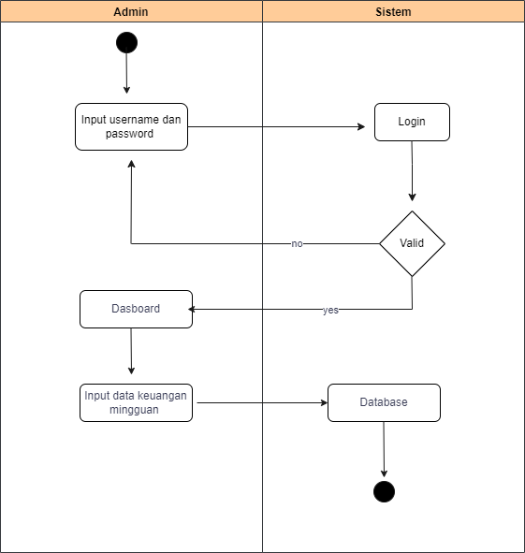
Gambar 4. Activity Diagram Admin
Gambar 4 merupakan activity diagram admin, dimana admin harus melakukan login agar divalidasi oleh sistem, jika username dan password yang dimasukan benar maka sistem akan memproses kelangkah selanjutnya tetapi jika username dan password yang dimasukan salah maka sistem akan memproses untuk kembali ke menu login. Kemudian jika berhasil login akan terdapat menu-menu yang akan ditampilkan.
Sequance Diagram Admin Login
Sequence Diagram menjelaskan interaksi objek yang disusun dalam suatu urutan waktu. Diagram ini secara khusus berasosiasi dengan use case. Sequence diagram memperlihatkan tahap demi tahap apa yang seharusnya terjadi untuk menghasilkan sesuatu di dalam use case [15], [16]
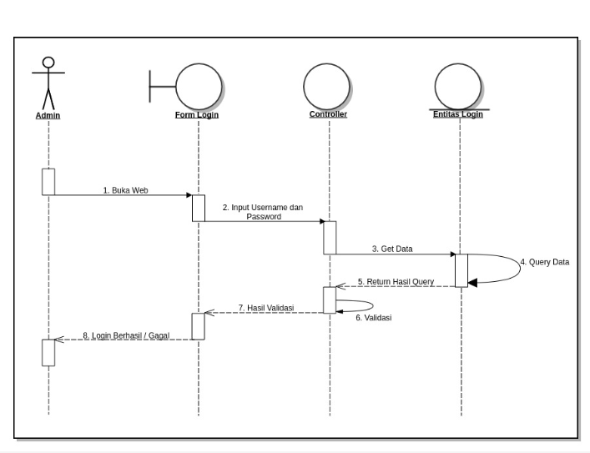
Gambar 5. Sequance Diagrams Admin Login
Class Diagram
Class diagram juga dapat memperlihatkan hubungan antar kelas dan penjelasan detail tiap-tiap kelas di dalam model desain (logical view) dari suatu sistem. Selama proses desain, class diagram berperan dalam menangkap struktur dari semua kelas yang membentuk arsitektur sistem yang dibuat [17]
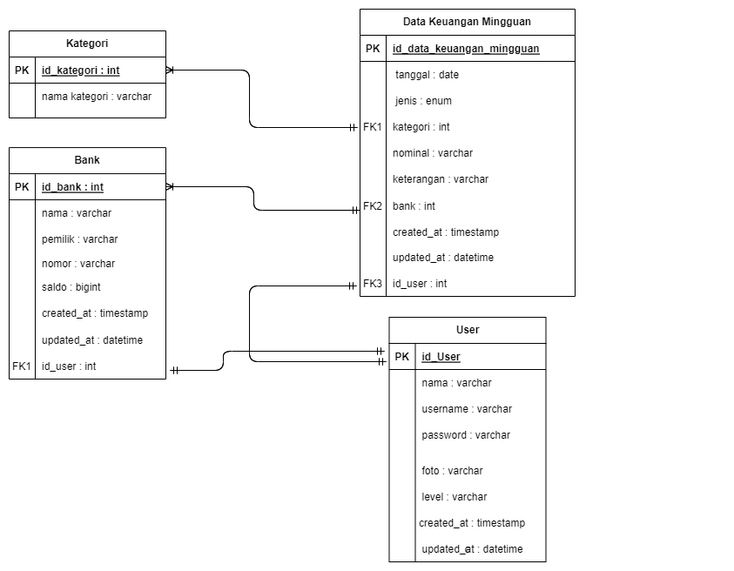
Gambar 6. Class Diagram
Gambar 6 merupakan Class Diagram, dimana terdapat 4 class diagram, yaitu kategori, bank, data keuangan mingguan dan user. Tiap class memiliki masing-masing tipe dan atribut. Pada class diagram di atas, class kategori, bank, dan user berelasi dengan class data keuangan mingguan.

Entity Relationship Diagram
Entity RelationShip Diagram (ERD) adalah alat pemodelan data utama dan akan mambantu mengorganisasi data dalam suatu proyek ke dalam entitas-entitas dan menentukan hubungan antar entitas [18].
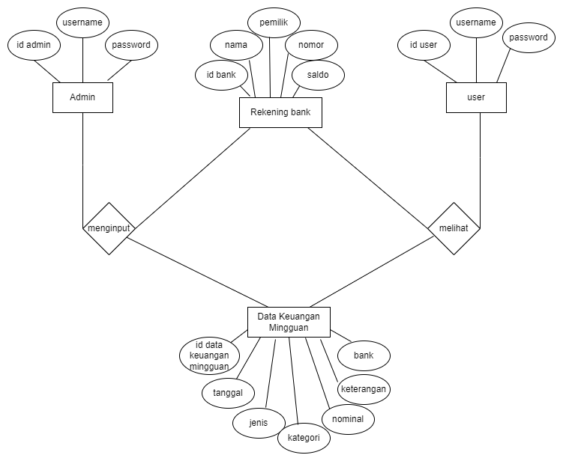
Gambar 7. ERD
Dapat dilihat pada Gambar 7 ERD, desain database pada sistem yang terdapat 4 tabel yaitu kategori, data keuangan mingguan, bank, dan user. dimana admin dapat mengelolah data keuangan mingguan dan bank sedangkan user hanya dapat melihat.

HASIL DAN PEMBAHASAN
Analisis Kebutuhan
Tabel 1. Analisis Kebutuhan
NO | Keterangan
1 | Menampilkan Seluruh Pemasukan
2 | Menampilkan Seluruh Pengeluaran
3 | Menampilkan Total Saldo
4 | Menampilkan Data Keuangan Mingguan meliputi : Sentralisasi, Persembahan Ibadah, Pengeluaran
5 | Menampilkan Rekening Bank
6 | Menampilkan Laporan Keuangan

Tahap Pengkodean
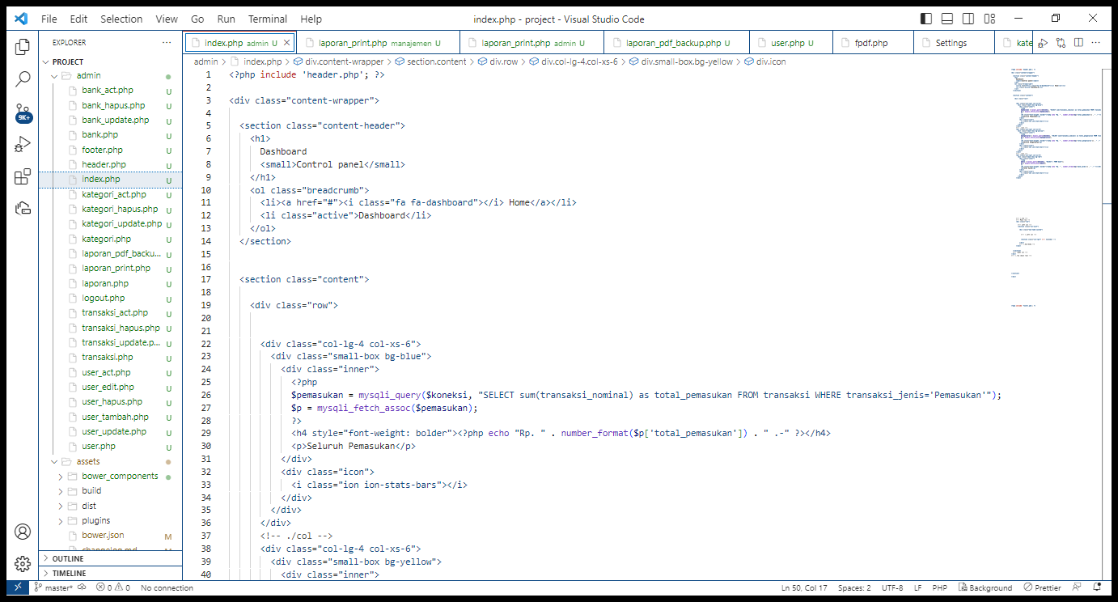
Gambar 8. Tahap Pengkodean Index Keuangan Mingguan
Implementasi
Halaman Login
Gambar 9. Halaman Login
Pada Gambar 9 sebelum admin dan pengguna mengakses sistem, maka admin dan pengguna harus melakukan proses login terlebih dahulu dengan memasukan username dan password.
Halaman Home Admin
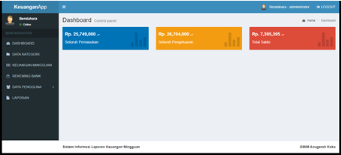
Gambar 10. Halaman Home Admin
Pada Gambar 10 menampilkan halaman home admin setelah melakukan proses login yang dimana terdapat informasi jumlah pemasukan, jumlah pengeluaran dan total saldo yang terdapat pada sistem dan juga admin dapat mengakses halaman data kategori, halaman keuangan mingguan, halaman rekening bank, halaman data pengguna, dan halaman laporan.
Halaman Data Kategori
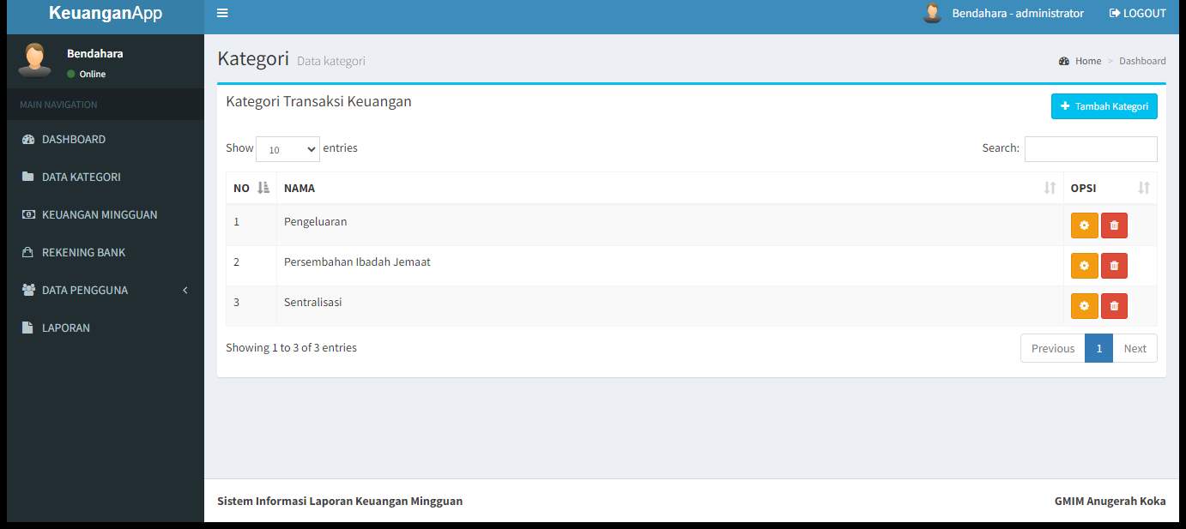
Gambar 11. Halaman Data Kategori
Pada Gambar 11 menampilkan halaman kategori yang dimana admin dapat menambahkan kategori, mencari kategori, mengedit nama kategori, dan menghapus kategori.
Halaman Data Keuangan Mingguan
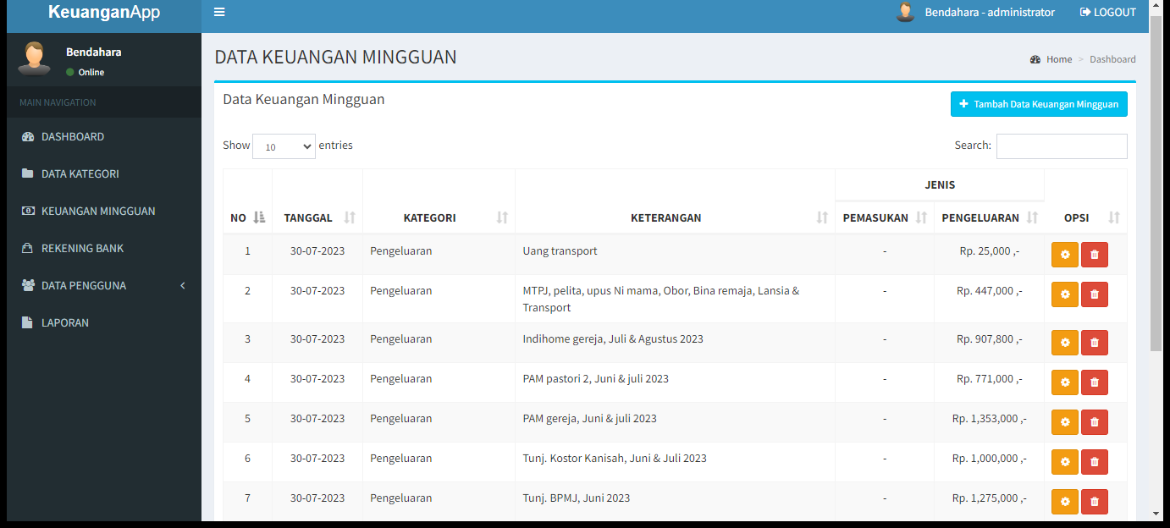
Gambar 12. Halaman Data Keuangan Mingguan
Pada Gambar 12 menampilkan halaman keuangan mingguan pada gambar ini admin dapat melihat keuangan mingguan, mengedit keuangan mingguan, menambah keuagan mingguan, dan menghapus keuangan mingguan.
Halaman Rekening Bank
Gambar 13. Halaman Rekening Bank
Pada Gambar 13 menampilkan halaman rekening bank yang pada halaman ini admin dapat melihat nama bank, pemilik bank, nomor rekening, jumlah saldo, menghapus data akun bank dan mengedit data akun bank.
Halaman Data Pengguna
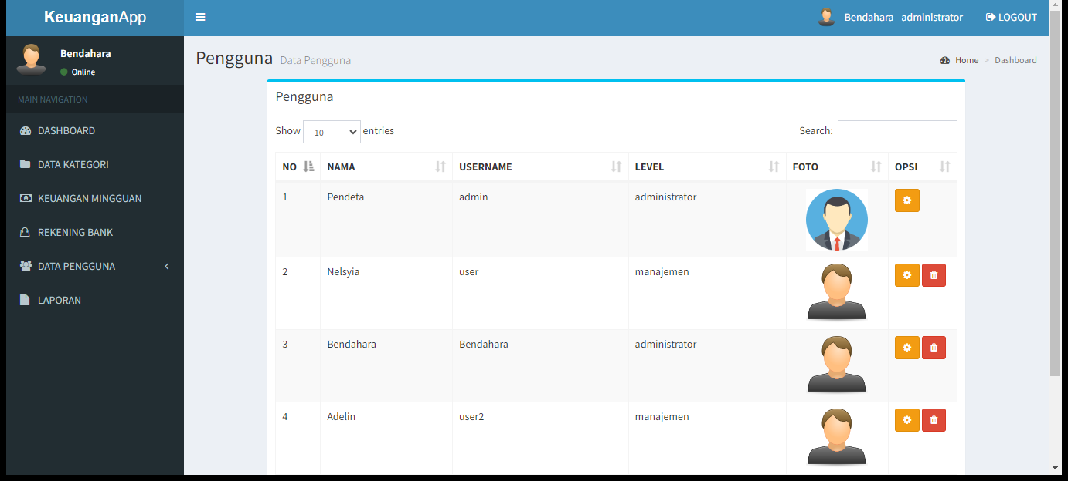
Gambar 14. Halaman Data Pengguna
Pada gambar 14 admin dapat melihat data pengguna, mengedit data pengguna, dan menghapus data pengguna.
Halaman Laporan
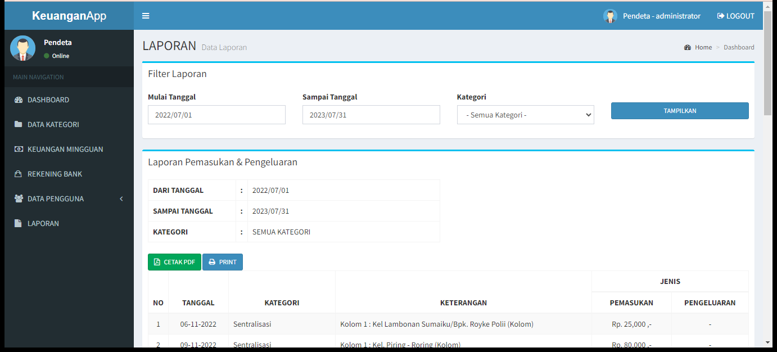
Gambar 15. Halaman Laporan
Gambar 36 menampilkan halaman laporan pada gambar ini admin dapat melihat data laporan dengan mengklik ingin melihat mulai dari tanggal , sampai tanggal, mengklik kategori kemudian klik tampilkan data keuangan mingguan.

kesimpulan dan SARAN
Sistem Informasi Sentralisasi Keuangan Mingguan ini mempermudah Bendahara Jemaat di GMIM Anugerah dalam proses untuk mengelolah data pemasukan dan pengeluaran keuangan mingguan dan juga membantu proses pengelolahan data lebih cepat, transparan dan kebutuhan laporan yang dibutuhkan dapat langsung digunakan (print-out).
Penelitian ini dapat dilakukan pengembangan sistem lagi kedepannya dengan membuat aplikasi berbasis android untuk lebih memudahkan Jemaat di GMIM Anugerah Koka dalam menggunakannya.

DAFTAR PUSTAKA
[1] R. Sarimbangun, “TRANSFORMASI GMIM DAN REKONSILIASI ‘Suatu Kajian Teologi–Sosiologi Terhadap Penyelenggaraan Pelayanan GMIM Selaku institusi.,’” Educatio Christi, vol. 1, no. 2, hlm. 175–212, 2020.
[2] Y. T. Lumintang, A. Lumenta, dan O. Lantang, “Rancang Bangun Web Service Sistem Informasi Terintegrasi Gereja Masehi Injili Di Minahasa (Studi Kasus: Gereja Gmim Getsemani Lansot Tomohon),” Jurnal Teknik Informatika, vol. 5, no. 1, 2015.
[3] E. Alfonsius, Sukardi, dan I. M. N. V. Astawa, “Sistem Informasi Pelaporan Pekerjaan Proyek Berbasis SDLC Modelling (Studi Kasus: PT Vertikal Tiara Manunggal),” Journal of Artificial Intelligence And Technology Information (JAITI), vol. 1, no. 2, hlm. 50–58, Jun 2023.
[4] E. Alfonsius dan W. W. Kalengkongan, “Development of an Alumni Data Processing Information System Using the SDLC Modeling System Development Method,” Jurnal Ilmiah Sistem Informasi Akuntansi, vol. 3, no. 1, hlm. 53–59, 2023.
[5] E. Alfonsius, A. L. Kalua, dan S. C. W. Ngangi, “Sistem Pendukung Keputusan Pengaruh Gadget terhadap Prestasi Siswa menggunakan metode Simple Additive Weighting berbasis Website,” Jurnal Media Celebes, vol. 1, no. 2, hlm. 44–55, 2024.
[6] E. Alfonsius dan W. Wildan, “Employee Payment Information System Based Website Using RFID Identification Attendance (Case Study at Abc Bank),” Journal of Data Science and Information Systems, vol. 1, no. 3, hlm. 117–127, 2023.
[7] E. Alfonsius, S. W. C. Ngangi, dan A. L. Kalua, “Sistem Informasi Pendaftaran Pernikahan (SIP-NIKAH) menggunakan Metode Extreme Programming berbasis Website,” Jurnal Media Borneo, vol. 1, no. 2, hlm. 55–66, 2023.
[8] E. Alfonsius dan W. Wildan, “Employee Payment Information System Based Website Using RFID Identification Attendance (Case Study at Abc Bank),” Journal of Data Science and Information Systems, vol. 1, no. 3, hlm. 117–127, 2023.
[9] E. Alfonsius dan Z. Arifin, “SISTEMPENENTUAN CALON PENERIMA BEASISWA BIDIKMISI MENGGUNAKAN FUZZY MULTI CRITERIA DECISION MAKING,” dalam SISITI: Seminar Ilmiah Sistem Informasi dan Teknologi Informasi, 2017.
[10] E. Alfonsius dan M. Rifai, “PERANCANGAN SISTEM INFORMASI PENJUALAN BARANG BERBASIS VENDOR MANAGED INVENTORY (VMI),” PROSIDING SEMANTIK, vol. 1, no. 2, hlm. 253, 2015.
[11] eric alfonsius dan wildan, “Employee Payment Information System Based Website Using RFID Identification Attendance (Case Study at Abc Bank),” Journal of Data Science and Information System (DIMIS), vol. 1, no. 3, hlm. 117–127, Agu 2023, Diakses: 3 Agustus 2023. [Daring]. Tersedia pada: https://ejournal.techcartpress.com/dimis/article/view/68
[12] E. Alfonsius dan Bonitalia, “Decision Support System for Granting of Credit Using Website-Based Promethee Method (Case Study at BPR Abc Bank),” CHAIN: Journal of Computer Technology, Computer Engineering and Informatics, vol. 1, no. 2, hlm. 123–136, Jul 2023.
[13] E. Alfonsius, S. W. C. Ngangi, dan A. L. Kalua, “Decision Support System Determination of Recipients Subsidized Fertilizer Donation Using the SMART (Simple Multi Attribute Rating Technique),” Journal of Information Technology, Software Engineering and Computer Science (ITSECS), vol. 1, no. 3, hlm. 124–134, Jul 2023.
[14] D. Lapihu, A. L. Kalua, dan E. Alfonsius, “Website-Based Official Trip Missive Management Application at the Central Sulawesi Province Dukcapil Office,” 2023.
[15] E. Ketaren, E. Alfonsius, dan R. Risandi, “Website-Based School Exam Information System (Case Study: SMA Negeri 1 Torue),” Journal of Artificial Intelligence And Technology Information (JAITI), vol. 1, no. 2, hlm. 71–81, Jun 2023.
[16] S. Sukardi, E. Alfonsius, dan A. Y. Safitri, “Sistem Informasi E-Menu Pada Café Raego Berbasis Web Mobile,” E-JURNAL JUSITI: Jurnal Sistem Informasi dan Teknologi Informasi, vol. 9, no. 1, hlm. 9–17, 2020.
[17] E. Alfonsius, S. W. C. Ngangi, dan C. F. Lagimpu, “Sistem Informasi Layanan Surat Bebas Pustaka Pada Dinas Perpustakaan Dan Kearsipan Provinsi Sulawesi Tengah Berbasis Website,” Journal of Information Technology, Software Engineering and Computer Science (ITSECS), vol. 1, no. 2, hlm. 66–74, 2023.
[18] S. W. C. Ngangi, C. A. J. Soewoeh, E. Alfonsius, D. Lapihu, dan I. G. N. A. Putra, “Sistem Informasi Penjualan Sparepart Motor Berbasis Website (Studi Kasus Pada Bengkel Motorindo),” Journal of Information Technology, Software Engineering and Computer Science (ITSECS), vol. 1, no. 2, hlm. 75–83, 2023.

